КОЛАКУЛАТХАДИ
Для проведения аюрведического порошкового массажа и внешних аппликаций.
Этот традиционный идеально подобранный состав растительных компонентов создан для процедуры Удвартана.
Удвартана - это интенсивный сухой порошковый массаж особенно эффективный при тучности (снижение веса), кожных болезнях, всех видах ревматических проблем, нарушении обмена веществ, проблемах с циркуляцией крови, гемиплегии, параличе.
Использование порошка Колакулатхади позволяет существенно улучшить структуру кожи, облегчит расщепление и выведение тяжелых подкожных жиров. В сочетании с паровой баней или травяной ванной полностью избавит от целлюлита.
Кожа подвергается воздействию пилинга, насыщается всеми требуемыми питательными веществами, приобретает молодость, силу и красоту, здоровый блестяще-матовый оттенок. Исчезают все покраснения, шелушения, раздражения, прыщи и т.д.
Удвартана-массаж восстанавливает трофические процессы в коже и подкожно-жировой клетчатке, усиливает микроциркуляцию крови и лимфы, мышечный тонус и насыщает организм микро-и макроэлементами. Помимо всего, Удвартана принесет новые чувственные ощущения человеку.
Также порошок Колакулатади применяется для следующих Аюрведических процедур (в зависимости от требуемого результата):
Массаж травяными мешочками, распаренными перед процедурой - направлен на гармонизацию внутреннего состояния, снятие стресса и достижения глубокой релаксации. Он восстанавливает жизненный тонус, активизирует защитные силы организма, повышает иммунитет. Массаж травяными мешочками улучшает работу всех органов и систем орагнизма, сочетая в себе не только физическое, но и ароматерапевтическое воздействие. Процедура массажа травяными мешочками - это полноценный физиологический отдых для всего организма.
При массаже происходит мягкое воздействие на ткани организма распаривающего тепла мешочков с травами за счет воздействия на биологически-активные точки и меридианы, которые передают биоэлектрические импульсы организма и жизненную энергию. При воздействии на марма-точки происходит высвобождение эндорфинов, которые блокируют болевые импульсы и организм начинает восстанавливаться, а сигнал не замыкается по болевому кругу.
Результатом является не только исчезновение боли, но и увеличение потока крови, насыщенной полезными веществами, в нуждающуюся область тела. Органы и ткани насыщаются кислородом, быстрее происходит обмен веществ.
Помимо этого, происходит расслабление спазмированных и напряженных мышц, из организма быстрее выводятся продукты обмена веществ и токсины. Все это дает возможность организму сильнее сопротивляться болезням, человек чувствует себя бодрым и полным энергией.

Пиндашведа - это процедура, основанная на применении теплого воздействия трав и натуральных аюрведических масел. Массаж мешочками, наполненными сбором Колакулатади, которые пропитываются аюрведическими маслами. Эта чудодейственная Аюрведическая процедура рекомендуется для снятия стрессов и перегрузок, разрушает целлюлит и выводит токсины из организма, нормализует обмен веществ. Эффективна при артритах, негибких и опухших суставах. Процедура оказывает тройственное воздействие: мягкое прогревание мышц всего тела, воздействие активных ингридиентов, содержащихся в травяном сборе, а также последующие миофасциальные растяжения, производящиеся на прогретых тканях. Такой массаж приносит: выведение токсинов из организма, увеличение подвижности суставов, расслабление и эластичность мышц, укрепление сухожилий, связок и фасций, устранение болей и спазмов, улучшение работы внутренних органов брюшной полости и грудной клетки.
Правильно распределяет энергию в организме, благоприятно воздействует на все Доши: снимает перегрузки и успокаивает тип Пита; заряжает энергией Кафа тип; успокаивает и тонизирует Вата тип. Приносит невероятное расслабление и успокоение, равное медитативному состоянию. Попробовав ее хотя бы один раз, человек никогда не забывает нежных прикосновений мягких теплых массажных мешочков, наполненных травяным сбором и слегка смоченных в натуральных маслах, их невероятный природный аромат.
Ниваракижи - шарик, содержащий запаренный рис (это специальный рис для Аюрведических процедур) и порошок Колакулатади, ритмически вмассирывается в тело, предварительно пропитанное теплыми Аюрведическими маслами Эта распространенная аюрведическая процедура избавляет от повышенного давления, снижает содержание вредного холестерина и также очень эффективна при всех видах ревматических проблем. Это также эффективное специфическое лечение различных неврологических нарушений.
Помимо лечебной терапии данный вид массажа имеет ярко выраженный омолаживающий эффект. Кожа и все ткани и органы тела насыщаются питательными веществами, из организма выводятся токсины и шлаки, повышается иммунитет. Все ткани и органы приходят в соответствующий тонус. Ниваракижи-массаж подготавливает человека к стрессам и напряжениям современной жизни.
Кижи - это процедура проводится следующим образом: порошок Колакулатади, спрессованный в форме шариков, пропитанных теплыми лечебными Аюрведическими маслами, прикладывается на проблемные места. Процедура очень эффективна при получении спортивных травм, спондилите, артрите с опухолями, остеоартрите и т.д. Исчезают боли, восстанавливаются связки и сухожилия, сращиваются кости, суставы приобретают пластичность и гибкость.
Елакиж - это процедура, основанная на интенсивном втирании порошка Колакуладхади в предварительно промасленное теплыми Аюрведическими маслами тело. Является прекрасным лечением спортивных и рабочих травм, остеоартрита, спондилита и т.д. При данном виде массажа человек полностью избавляется от болей, восстанавляваются связки и сухожилия. Суставы приобретают пластичность и гибкость.

Состав колакулатхади:
Sesbania grandifolia (плод), Zizyphus mauritiana (плод), Dolichos biflorus (семя), Anethum graveolens (плод), Terminalia bellerica (плод), Phaseolus ropburghii (целое растение), Acorus calamus (корневище), Hordeum vulgare (семя), Alpinia calcarata (корневище), Cedrus deodara (сердцевина древесины), Sassurea Lappa (корнеплод).

Sesbania grandifolia

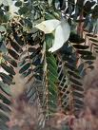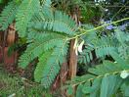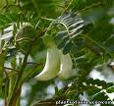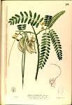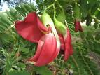

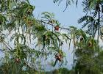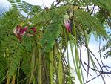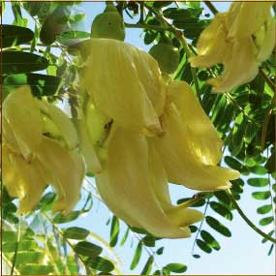
Sesbania grandifolia (санскр. - агастья, сесбания крупноцветковая) - небольшое вечнозеленое дерево с редкими ветвями, перистой листвой и большими, красивыми , съедобными белыми цветами. Относится к семейству бобовых.
Сесбания крупноцветковая - необычайно красивое небольшое деревце высотой 3-8 м, образующее прямой ровный ствол с куполообразной кроной. Ее крупные белые цветы похожи на птиц, перистые листья длиной до 30 см состоят из 20-50 маленьких листиков эллиптической формы. У молодых растений ствол красно-зеленый и мягкий, древеснеет с возрастом.
Регион происхождения S. grandiflora точно не установлен, но возможно это Индия или Индонезия. Она широко культивируется повсюду в тропиках Центральной и Южной Америки, Западной Африки.
Получила свое название санскритское от великого мудреца-риши Агасьи, могущественного союзника богов в их борьбе с асурами. По легенде Агасья пришел с севера на юг Индии, заставив наклониться гору, чтоб пропустить его. Пройдя на юг Индии, Агасья так и остался там, а гора осталась склоненной, дожидаясь его. Эта легенда рассказывает о проникновении на юг Индии арийской цивилизации, а Агасья стал считаться покровителем южной Индии. В честь силы, мудрости дереву дали имя великого Агасьи. Цвет дерева являются священным цветком Шивы.

Растение хорошо приспособлено к жарким и влажным условиям тропического леса, со среднегодовой температурой в пределах 20-30С и уровнем осадков 2000-4000 мм в год. Сесбания имеет удивительную способность переносить сильные наводнения: образуются плавающие корни, а стебли и корни защищает губчатая ткань. Быстро растет в течение влажного сезона, но выдерживает сухие периоды вплоть до 9 месяцев.
Сесбания может выжить в бедных засоленных и щелочных почвах. Плохо растет в субтропиках, где в зимнее время температура падает ниже 10С. Растение не переносит сильных ветров.
Цветы сесбании опыляются птицами. Семена хорошо прорастают, их необходимо надпилить при высаживании, можно выдержать в растворах биостимуляторов типа эпин или циркон. Всходы появляются уже через несколько дней, а без скарификации семена могут месяцами лежать в почве.
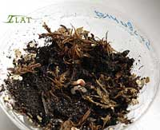 | 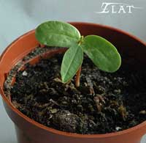 | 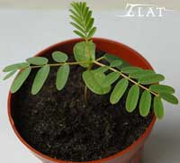 | 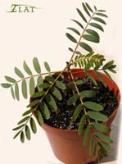 | 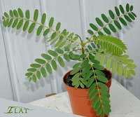
Проросток | Росток недельного возраста | 20 дней | 40 дней | 2 месяца
Сесбания отличается быстрым ростом, в естественных условиях может зацвести уже в первый год. Продолжительность жизни дерева около 20 лет. В зависимости от условий она вырастает до 3-4 м за 9 месяцев. Рост в высоту чрезвычайно быстрый в первый год жизни, в последующие год-два он замедляется, но неизменным остается прирост в ширину. Благодаря быстрым темпам роста в Индонезии сесбанию выращивают для производства фуража
В комнатных условиях в первый месяц проросток вырастает на 5-7 см в высоту, потом рост ствола замедляется, а длина листьев и количество листочков увеличиваются. В трехмесячном возрасте листья достигают длины 7-10 см, «крона» состоит из 12-14 перистых листьев, насчитывающих по 10-30 листочков. Мягкие побеги двухмесячных растений постепенно превращаются в деревянные стволики.

Все части растения являются целебными и уже длительное время применяются в Аюрведической медицине.
Вяжущая кора используется при обработке оспы и других, относящихся к сывороточной болезни лихорадок. Также кора используется при расстройствах желудочно-кишечного тракта, дизентерии и малярии. Порошкообразную кору используют в качестве отхаркивающего средства, при язвах ротовой полости и пищеварительного тракта. Очень эффективна при кандидозном стоматите.
Цветы используются в качестве мягкого слабительного средства. Нектар цветов используется для избавления от головных болей. Аромат же цветов очищает носовые полости от заложенности, а также усиливает сексуальное желание.
Отвар из листьев используется в виде компрессов при ушибах, растяжениях связок. А сок из листьев - очень полезен при болезнях горла. Листья часто просто жубт, чтоб дезинфицировать рот и горло.
Сесбания вытягивает все болезни вверх и считается лучшим натуральным рвотным очищающим средством (если применять большие дозы).

Зизи́фус настоя́щий, или уна́би
(лат. Zizíphus jujúba, Ziziphus sinénsis)

УНАБИ (КИТАЙСКИЙ ФИНИК, ЮЮБА КИТАЙСКАЯ, ФРАНЦУЗСКАЯ ГРУДНАЯ ЯГОДА)-Ziziphus jujuba Mill. = Z. sinensis Lam. (от греч. ziziphon, восходящему к персид. zizafun - народному назв. какого-то съедобного плода; jujuba - латиниз. франц. jujube - назв. плода унаби).
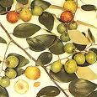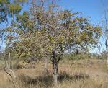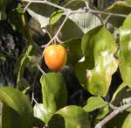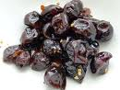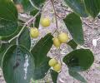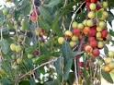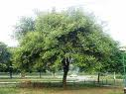
Колючий листопадный кустарник или небольшое деревце с искривленным стволом из семейства крушиновых - Rhamnaceae. Листья простые, эллиптические, короткочерешковые, цельнокрайные. Цветки мелкие, зеленоватые.
Кора ствола толстая; цветы зеленовато-белые; плод круг или яйцевидный, мясистый, светлый, гладкий, вначале бледно-желтый, затем красно-коричневый, когда созрел, съедобный; твердое семя, несколько морщинистый.
Период цветения и плодоношения: июнь - октябрь.
Распространена в Восточной и Южной Азии, на юге Европы, в Японии, Австралии, на Кавказе и в Центральной Азии. Растет на солнечных сухих склонах гор и холмов. Культивируется.
Синонимы русского названия: ююба, китайский финик, «французская грудная ягода», жужуба.
Семейство: | • Rhamnaceae;
Синонимы: | • Ююба;  • Китайский финик;  • Zizyphus jujuba Lamk;
Вьетнамские названия: | • Tao;  • Tao ta;  • Tao chua;  • Tao nhuc;  • Mac tao (Tay).
Английское название: | • Jujube tree;  • Common jujube;  • Indian plum;  • Chinese date.
Французское название: | • Jujubier;  • Сhicourlier;  • Massonnier;  • Epine cerises.

Применяют плоды, кору корней, семена, листья в китайской медицине. Плоды богаты аскорбиновой кислотой , а также протеином, сахарами, кислотами. В листьях найдено анестезирующее вещество, при жевании временно парализующее восприятие сладкого и горького вкуса, в коре - дубильные вещества. Плоды обладают тонизирующим, мочегонным действием, семена оказывают седативное действие, тонизируют пищеварение, кора корней - при поносах. 1
Химический состав:
Плод Zizyphus mauritiana (ююбы или зизифуса):
• богат питательными веществами, считается тонизирующим.
• витамины (витамин A., витамин B, Витамин C),
• аминокислоты,
• сахар,
• белки,
• микроэлементы,
• жиры,
• b-каротин,
• органические кислоты (маловая и тартаровая) стеролы,
кумарины,
флавоноиды (кемпферол,мирицетин),
тритерпены и тритерпеновые гликозиды (олеаноловая кислота, урсоловая кислота, бетулин,бетулиновая кислота, сапонины зизифуса 1,2 и 3, ююбозид В),
• изохинолиновые алкалоиды (стефарин, азимилобан) и пр.
Семена содержат:
• ююбозидА;
• ююбозидB;
• агликон которого - ююбогенин;
• спинозид;
• сахара, такие как глюкоза, рамноза, арабиноза и ксилоза.
Лист зизифуса содержит:
• рутин;
• сапонины
Свойства по восточным критериям:
Семена Zizyphus mauritiana имеют:
- кислый, приятный вкус;
- умеренный характер;
воздействие:
- на меридианы сердца и печени;
- пополняют печень;
- успокаивают нервы;
- приносят пользу сердцу;
- уменьшают чрезмерное потоотделение.
Плод Zizyphus mauritiana имеет
- приятный вкус и теплый характер;
воздействие:
- на меридианы селезенки и желудка;
- восстанавливает жизненную энергию;
- лелеет кровь;
- успокаивает нервы.
Фармакологическое действие
Отвар плода, как показывают исследования:
• увеличивает вес тела;
• продлевает время плавания мышей;
• защищает печень кроликов от повреждения, вызванного введением четыреххлористого углерода;
• этаноловый экстракт плода оказывает противовоспалительный эффект подавлением индуцированного
каррагенином отека и гранулемы от шарика ваты на крысах;
• аналгезирующее средство;
• экстракт ингибирует рост B. subtilis;
Экстракт плода, по результатам исследований на экспериментальных животных:
• подавляет продукцию антител при аллергических болезнях;
является:
• гепатопротектором;
• противоопухолевым средством;
• гипотензивным средством;
Использованный с Apium graveolens в форме отвара, зизифус проявляет
• достоверное гипохолестеринемическое действие.
Отвар семян, применяемый крысам внутрибрюшинно в дозах 2.5 и 5.0 г/кг, оказывает эффекты:
• седативный;
• потенцирует снотворный эффект тиопентала;
• аналгезирующий;
• противоконвульсивный (индуцированный введением стрихнина);
• понижают температуру тела;
• снимает морфий-индуцированное маниакальное состояние (на котах отвар применили интраперитонеально).
Водорастворимые фракции биоактивных веществ семян:
• угнетают активность ЦНС;
• подавляют формирование условных рефлексов;
• уменьшают скорость проведения импульсов в миокарде.
Токсичность семян низка - LD50 составляет для интраперитонеального введения отвара семян мышам 14.3 г/кг.
При клиническом использовании они имеют широкий диапазон безопасности.
И водный, и спиртовые экстракты семян :
• проявляют успокаивающее воздействие
(в опытах на мышах-альбиносах, они вызывают продление времени сна,
индуцированного введением гексобарбитала);
• являются анальгезирующим средством, уменьшая число брюшных колик, индуцированных внутрибрюшинным введением уксусной кислоты в опытах на крысах;
• обладает противострессовым действием (активное действующее вещество из семян - ююбозидом).
Угнетение центральной нервной системы относят к действующему началу спинозину, находящемуся в семенах.
Листья.
Экстракт листьев Zizyphus mauritiana:
• проявляет гипотензивное действие в опытах на крысах, кроликах и котах;
• уменьшает на 12 % кровяное давление в течении 1 часа (в пероральной дозе 1 г/кг)
в более высоких дозах гипотензивный эффект более сильный.
Экстракт листьев:
• ингибирует повышение кровяного давления, индуцированного введением адреналина;
• при этом не оказывает никакого воздействия на показатели внешнего дыхания при назначении
гипотензивной дозы;
• обладает мягким успокаивающим действием;
• проявляет диуретические свойства.
Токсичность листьев - LD50 при пероральном введении мышам - 450 г/кг.
Подострая токсичность экстракта листа при пероральной дозе 10 г/кг/сутки в течение 30 дней кроликам,
Zizyphus mauritiana не вызывает никакой токсических проявлений в отношении функций печени, почек и надпочечников.

Применение и дозы
Семя предписано для лечения:
• бессонницы, нарушений сна;
• сильного сердцебиения;
• чрезмерное потоотделение из-за "недостаточности селезенки" и амнезии.
Используется в виде монотерапии или в комбинации с другими растениями в дозах от 0.8 до 1.2 г в день.
При применении высоких доз (> 10г) семена должены быть предварительно обуглены.
Плод используется как компонент в травяных тонизирующих сборах:
• при анорексии;
• утомлении;
• диареи из-за "неточности селезенки".
С недавних пор плоды также используются лечения
• анемии;
• артериальной гипертензии;
• пурпуры.
Суточная доза колеблется от 6 до 15 г.
Плоды таже являются продуктом питания, обычно употребляемом в форме цукат.
Листья в народной медицине используются для лечения:
• астмы;
• нарушений дыхания.
плоды в медицине используются в форме отвара или пилюль.
Рецепт для лечения бессонницы, неврастении:
• Семена Zizyphus mauritiana (обугленные) 6 г;
• Poria кокос 5 г;
• Ligusticum wallichii 3 г;
• Anemarrhena aspheloides 4 г;
• Glycyrrhiza uralensis 2 г.
Приготовленный отвар принимается перорально в 3 приема в течении дня.
Рецепт для терапии астмы:
• листья Zizyphus mauritiana (200-300) г сушат до легкого подгорания.
Их отвар принимается перед пищей в 3 приема ежедневно.
Противопоказания и предостережения
Противопоказания для использования корней: беременность, метроррагии.

Dolichos biflorus

(долихос двухцветковый, кулатам)
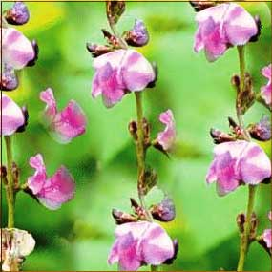  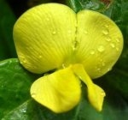 | Dolichos biflorus (долихос двухцветковый, кулатам) - это вьющееся растение из семейства бобовых встречается по всей Индии. Традиционно применяется в Аюрведических рецептурах. Используются семена растения.  Помогает при кашле, одышке, геморрое или камнях в семенных пузырьках, продуцирует кровь и "желчь". Семена имеют вяжущий приятный вкус и охлаждающее действие. Питает все ткани и органы тела, останавливает кровотечения и поносы. Лечит острые расстройства слизистых путей.  Является тонизирующим средством для нервной системы, а также легким афродизиаком.

Anethum graveolens
Укроп (лат. Anethum)
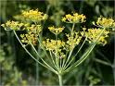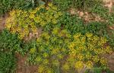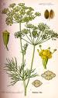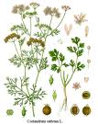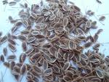
— монотипный род короткоживущих однолетних травянистых растений семейства Зонтичные. Единственный вид — Укро́п паху́чий, или Укроп огоро́дный (Anethum graveolens).

В диком виде произрастает в Малой Азии, Северной Африке, Иране, Гималаях. Как культивируемое и сорное растение — повсеместно на всех континентах.
Укроп издавна культивируется и выращивается по всей Европе и северной Африке так же, как и на своей исконной родине — в Азии. Он использовался Египетскими врачами 5000 лет назад, и его остатки были обнаружены в римских руинах в Великобритании. В Средние века считалось, что укроп защищает от колдовства.
В семитских языках известен под названием shubit. Талмуд требует, чтобы десятина платилась с семян, листьев и стеблей укропа. Библия говорит о том, что фарисеи обычно платили такую десятину; Иисус упрекал их за уплату десятины с укропа при отсутствии сострадания.
Для успешной культивации необходимо теплое или жаркое лето и много солнечного света; даже небольшая тень существенно уменьшит урожай. Также желательна богатая, хорошо разрыхленная почва. Семена жизнеспособны в течение 3—10 лет. Растения, выращиваемые на семена для последующего высаживания, не следует размещать рядом с фенхелем, поскольку эти два вида могут давать гибриды.

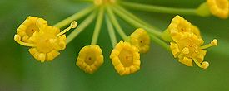
Цветки крупным планом
Стебель одиночный, прямой, ветвистый или почти простой, высотой 40—120 см, тонко бороздчатый, неопушенный, тёмно-зелёный, в верхней части ветвистый, между ветвями изогнутый.
Семена
Листья трижды-четыреждыперистые, яйцевидные, дольки последнего порядка линейно-нитевидные или щетиновидные. Нижние листья на черешках расширенных в продолговатое влагалище длиной 1,5—2 см; верхние листья сидячие, влагалищные.
Зонтики крупные, диаметром до 15 см, 20—50-лучевые. Цветки собраны в небольшие зонтики диаметром 2—9 см. Зубцы чашечки короткие; лепестки жёлтые; подстолбие светло-жёлтое, подушковидное; столбики очень короткие, во время цветения прямые, позже отогнутые; рыльце булавовидно головчатое. Семена яйцевидные или широкоэллиптические, 3—5 мм в длину и 1,5—3,5 мм в толщину. Цветёт в июне—июле. Плоды созревают в июле—августе
Семена собираются путем срезания цветов с черенка, когда семена начинают созревать. Соцветия с семенами помещаются вверх ногами в бумажный пакет и оставляются в теплом сухом месте на одну неделю. Затем семена легко отделяются от стеблей и хранятся в герметичной посуде.

Химический состав
В листьях укропа имеются аскорбиновая и никотиновая кислоты, каротин, тиамин, рибофлавин, а также флавоноиды — кверцетин, изорамнетин и кемпферол, углеводы, пектиновые вещества, набор минеральных солей (железа, калия, кальция, фосфора и др.). В плодах укропа содержится 15—18 % жирного масла и 14—15 % белков. В состав жирного масла входят петрозелиновая кислота (25, 35 %), олеиновая кислота (65, 46), пальмитиновая кислота (3,05) и линолевая кислота (6,13 %).
Во всех частях растения содержатся эфирное масло, придающее им специфический запах, флавоноиды. Особенно много эфирного масла в плодах укропа (2,5—4 %). Эфирное масло — жидкость светло-жёлтого цвета с приятным, очень нежным запахом, напоминающим запах тмина. Основным компонентом масла из плодов является D-карвон (30—50 %); кроме того, в масле имеются D-лимонен, α-фелландрен, α-пинен, дипентен, дигидрокарвон. Масло из травянистых частей укропа представляет собой жидкость слегка зеленоватого цвета с запахом укропа. Главной составной частью эфирного масла из травы является D-α-фелландрен, содержание карвона достигает всего лишь 15—16 %. Кроме того, в масле имеются лимонен, диллапиол, миристицин, α-пинен, камфен, н-октиловый спирт.

Благодаря наличию эфирного масла и разнообразному набору витаминов и минеральных веществ потребление укропа усиливает отделение секрета пищеварительными желёзами, моторику пищеварительного тракта, повышает аппетит, способствует нормализации обмена веществ в организме. Поэтому желательно использовать зелень укропа в диетическом питании при ожирении, заболеваниях печени, желчного пузыря, почек, анацидных гастритах, метеоризме

Применение в медицине
Укроп широко используют в медицине. Настой из листьев и стеблей применяют при гипертонической болезни I и II степени и как мочегонное. Семена и эфирное масло укропа действует как ветрогонное, седативное и спазмолитическое средство, а также оказывают успокоительное действие. Эфирное масло умеренно раздражает секреторные клетки бронхиальных желёз, в результате чего облегчается выделение бронхиальной слизи. Настой семян употребляют внутрь как противогеморроидальное средство и наружно как ранозаживляющее и при аллергическом зуде кожи.
Из плодов получен препарат «Анетин» (сухой экстракт), обладающий спазмолитическим действием. Он применяется для лечения хронической коронарной недостаточности, для предупреждения приступов стенокардии, при неврозах, сопровождающих коронароспазмами, а также при спастических состояниях мускулатуры органов брюшной полости.
Многим известна «укропная вода», которую дают детям при скоплении газов в кишечнике. Но не все знают, что с укропом эта вода имеет мало общего, так как готовят её растворением эфирного масла родственного зонтичного растения — фенхеля в воде. Дело в том, что в народе фенхель называют аптечным укропом, за его схожесть с огородным растением и высокие лекарственные свойства.

Противопоказания
Употребление укропа в пищу, а также лечение его препаратами противопоказано людям с пониженным давлением. Чрезмерное употребление укропа может вызвать обморок, временное ухудшение зрения и общий упадок сил.

Применение в парфюмерии и косметике
Различные экстракты из зелени и семян укропа широко используют для приготовления парфюмерно-косметических композиций. Жирное и эфирное масло из семян укропа, спиртовые, масляные и углекислотные экстракты вводят в кремы, одеколоны, зубную пасту.
В косметике рекомендуют применять настой листьев укропа в виде примочек на воспаленные и покрасневшие от усталости глаза. Применение в кулинарии
Укроп обладает сильным пряным освежающим вкусом и запахом. Используется в свежем, сушеном или соленом виде. Для консервирования овощей, приготовления ароматного уксуса используется укроп в фазе цветения или плодоношения. Сушеный укроп употребляется в различных смесях пряностей и для приготовления блюд.
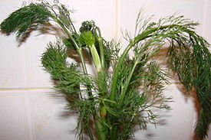
Зелень укропа
Молодые листья укропа используют как вкусовую ароматическую приправу к горячим и холодным блюдам, солят и сушат впрок; зелень и плоды — для отдушки кондитерских изделий, чая, маринадов, солений, квашеной капусты. Растение содержит фитонциды и при засолке овощей не только придает им специфический вкус, но и предохраняет от плесени и порчи.
Эфирное масло укропа широко применяют в пищевой, консервной, ликеро-водочной и мыловаренной промышленности.

Бибхитаки
(лат. Terminalia bellirica)
растение семейста Комбретовые.
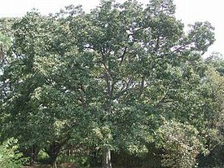

Научная классификация

Царство: | Растения
Отдел: | Покрытосеменные
Класс: | Двудольные
Порядок: | Миртоцветные
Семейство: | Комбретовые
Род: | Терминалия
Вид: | Терминалия беллирийска

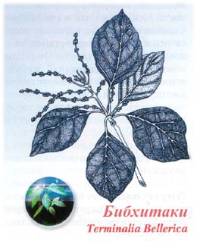
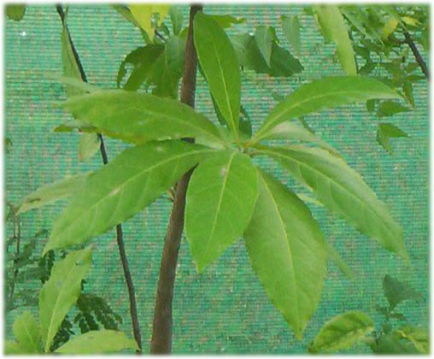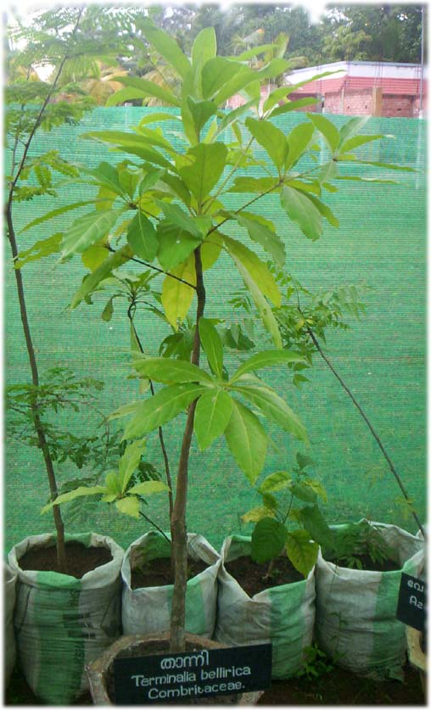
Ветка бибхитаки Деревце бибхитаки
Плоды богаты сапонинами и фитостероидами. Обладает вяжущим действием, способствует росту волос и ресниц. При наружном применении Бибитаки активно воздействует на кожу, омолаживает ее, значительно улучшает структуру и восстанавливает здоровый цвет.

Плоды этого растения в аюрведической и тибетской медицине очень часто используют совместно с харитаки и амалаки во многих фиторецептурах. Три плода (трифала) согласно древним канонам приводят в равновесие все пять "первоэлементов" тела и три доши (интегральные принципы управления нейроэндокринной системы). Плоды бибхитаки очень богаты галлотанниновой кислотой, сапонинами и фитостероидами.
Прежде всего это растение известно как мягкий очиститель тонкого и толстого кишечника от продуктов неполного метаболизма и паразитов. При этом оно нормализует его тонус и перистальтику. У плодов растения выявлено также неплохое желчегонное действие. Кроме того, бибхитаки удаляет избыточную слизь из бронхов и восстанавливает кашлевой рефлекс.

Phaseolus ropburghii, Masham

(маша, маш, фасоль Робурхи)

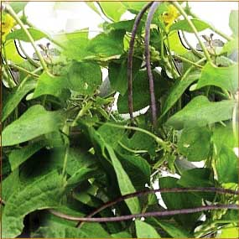

Многолетнее травянистое растение, высотой до 120 см, с мощным горизонтальным корневищем (1,5—2,0 см в диаметре). Соцветие — початок. Цветки мелкие, обоеполые. Плод кожистый. Зацветает в июне. Имеет острый приятный запах и горький вкус. Растет вблизи водоемов. Используется как пряность.
В лечебных целях используют корневища и листья. В корневищах содержатся гликозид, алкалоид калямин и 1,5—4,6% эфирного масла, в состав которого входят азарон, эвгенол и камфара, в листьях — витамин С. Корневища собирают в апреле—мае, затем в августе—октябре. Листья собирают в июне—июле.
Повышает аппетит, улучшает пищеварение, обладает ярко выраженным дезинфицирующим, спазмолитическим, возбуждающим, общеукрепляющим, успокаивающим, болеутоляющим, отхаркивающим, жаропонижающим, вяжущим, ранозаживляющим, кроветворным, противосудорожным, противорвотным, мочегонным и желчегонным действием.

Алкоголизм Взять по 1/2 чайной ложки высушенного корня аира и ягод можжевельника, по 1 чайной ложке листьев зверобоя, листьев полыни, травы тысячелистника, все смешать и измельчить. Заварить 1 чайную ложку сбора Г стаканом кипятка и выпить дозу за 1 прием. Вдыхать пары эфирного масла аира.

Ангина Измельчить корневище аира и залить 2 столовые ложки сырья 1 стаканом кипятка, настоять на водяной бане 20— 30 минут. Полоскать горло не менее 3 раз в день.

Бронхит Измельчить корневище аира и залить 3 столовые ложки сырья 0,5 л кипятка, варить полчаса на медленном огне, охладить и процедить. Пить по 1/2 стакана отвара 3—4 раза в день за 30 минут до еды.Взять 100 г измельченного корня аира, залить 1 л красного Десертного вина типа «Кагор», настаивать в течение 15 дней, периодически встряхивая. Процедить настойку и принимать по 30 мл перед едой. Хранить в темном прохладном месте.

Грипп Жевать высушенное корневище аира. Нарезанное корневище аира настоять на 40%-ном спирте, взяв в соотношении 1:1. Принимать по 20 капель перед едой. Эфирное масло аира принимать по 3—4 капли 2—3 раза в день вместе с медом.

Депрессия Взять 100 г измельченного корня аира и залить 1 л красного десертного вина, настаивать в течение 15 дней, периодически встряхивая содержимое, затем процедить. Хранить в прохладном темном месте. Принимать по 1/3 стакана настойки до еды.

Дискенезия желчновыводящих путей Взять 1 столовую ложку измельченного корневища аира, залить 1 стаканом кипятка, настоять в течение 20 минут, процедить. Принимать по 2 столовые ложки настоя 3—4 раза в день за 30 минут до еды.

Желчно-каменная болезнь Взять 2 столовые ложки измельченного корневища аира, залить 2 стаканами горячей кипяченой воды, кипятить на медленном огне в течение 30 минут, процедить, остудить. Принимать по 2 столовые ложки отвара 3 раза в день перед едой. Корневище аира залить 40%-ным спиртом (1:5). Принимать по 20 капель перед едой.

Снижение аппетита Взять 1 чайную ложку измельченного корневища аира, залить 2 стаканами горячей воды, кипятить 15 минут в посуде, закрытой крышкой. Пить по 2 стакана 3 раза в день перед; едой, слегка подсластив. Применяется как горечь для возбуждения аппетита при желудочно-кишечных заболеваниях.Взять 2 чайные ложки измельченного корневища аира, залить 1 стаканом кипятка, настоять в течение 2—3 часов. Пить по 1/4 стакана 3 раза в день за 30 минут до еды для возбуждения аппетита.

Холецистит Взять 1 чайную ложку измельченного корневища аира, залить 1 стаканом кипятка. Настаивать в течение 20 минут, процедить. Пить по 1/2 стакана настоя 4 раза в день за 30 минут до еды.

Цистит, хронический пиелонефрит Взять в равных частях корень аира, цветки липы, траву череды, траву яснотки белой. Залить 2 столовые ложки сбора 1 л кипятка, настаивать в термосе 3 часа, процедить. Пить по 1/3 стакана настоя 3—4 раза в день до еды. Залить 1 чайную ложку измельченного корневища аира болотного 1 стаканом кипятка, настаивать 20 минут и процедить. Принимать по 1/2 стакана 4 раза в день за 30 минут до еды. Отвар можно разбавить водой в соотношении 1:1 и делать обертывания и сидячие ванны.

Язва желудка и двенадцатиперстной кишки Взять 2 столовые ложки измельченного корневища аира, залить 2 стаканами горячей кипяченой воды, поставить на медленный огонь и варить 30 минут. Затем процедить, остудить и принимать по 2—3 столовые ложки 3 раза в день до еды.

Гингивит (заболевание десен) Взять 2 части травы горца птичьего (спорыша), по 1 части корневища аира обыкновенного, корня девясила высокого, травы череды трехраздельной. Залить 2 столовые ложки сбора 2 стаканами кипятка, нагреть на водяной бане 15 минут, настаивать 30 минут, процедить. Полоскать полость рта 3—4 раза в день перед едой.

Зубная боль Залить 10—20 г порошка корневища аира 0,5 л водки, дать настояться. Полоскать больной зуб.

Маточное кровотечение В 1/2 стакана дистиллированной воды добавить 5—6 капель эфирного масла аира. Хорошо перемешать. Спринцеваться ароматической водой до и после менструаций.

Остеохондроз Залить 250 г измельченного корневища аира 3 л холодной воды, довести до кипения, настаивать 2 часа, процедить отвар в ванну (температура воды в ванне 36—37°С). Ванну с отваром аира принимать ежедневно.

Парадонтоз Добавить 20—30 капель эфирного масла аира в 1/2 стакана талой или дистиллированной воды. Полоскать смесью ротовую полость ежедневно. Перед употреблением взбалтывать.

Подагра Залить 250 г.корневища аира 3 л холодной воды, довести до кипения, процедить, влить в ванну (температура 35—37°С). Ванны принимать ежедневно на ночь.

Раны Взять 10—20 г порошка корневища аира и залить 0,5 л водки, настоять. Промывать гноящиеся раны.

Ревматизм суставный Использовать тот же рецепт, что и для лечения ран (см. выше). Растирать настойкой больные суставы.

Хронический тонзиллит Залить 2 столовые ложки измельченного корневища аира 1 стаканом кипятка, настаивать на водяной бане 20—30 минут, процедить. Полоскать горло как можно чаще.

Hordeum vulgare L.
Ячмень обыкновенный

(Ячмень культурный, Ячмень шестирядный)
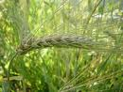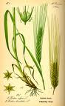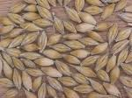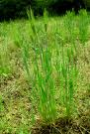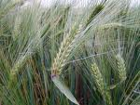

История
Ячмень принадлежит к числу древнейших культурных растений. Как и пшеница, он был окультурен в эпоху неолитической революции на Ближнем Востоке не менее 10 тыс. лет назад^{[1]}. Дикий ячмень (H. vulgare) произрастает на широком пространстве от острова Крит и Северной Африки на западе до Тибетских гор на востоке^{[2]}. В Палестине его употребляли в пищу не позднее, чем 17 тыс. лет назад. Самые древние образцы культурного ячменя найдены в Сирии и относятся к одной из древнейших неолитических культур докерамического периода.
Он найден также в самых древних египетских гробницах и в остатках озёрных свайных построек (то есть, в каменном и бронзовом периодах). По многим историческим памятникам можно судить о широком распространении ячменя в отдалённое время. В частности, на Корейском полуострове он появился не позднее 1500—850 лет до н. э.^{[3]} Не исключено, что ячмень был введён в культуру в разных местностях независимо.
В Центральной Европе культура ячменя уже в Средние века сделалась всеобщей. В Россию ячмень мог проникнуть из Азии через Сибирь или Кавказ и издавна имел большое значение как пищевой продукт для тех местностей, где культивирование других хлебов было невозможно или затруднено.

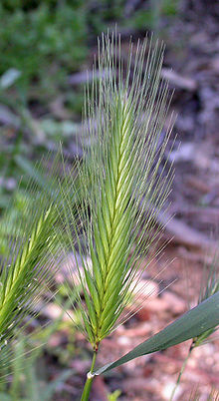

Ячмень мышиный (Hordeum murinum)
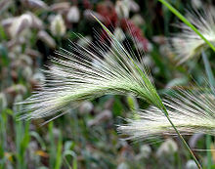

Ячмень гривастый (Hordeum jubatum)

Ячменное пиво было, возможно, древнейшим напитком человека эпохи неолита^{[4]}. Позже его использовали вместо валюты для расчётов с работниками. В Египте из ячменя готовили не только пиво, но и хлеб. Египтяне называли ячмень jt (произношение, вероятно, йит) или šma (шема). В последнем варианте ячмень был также символом Верхнего Египта.
Шумеры называли ячмень акити. В книге Второзаконие ячмень перечислен среди семи плодов земли обетованной, и Книга Числа описывает жертвоприношения израильтян, приносимые ячменём.
В Древней Греции ячмень использовали в священных обрядах Элевсинских мистерий. Богиня Деметра имела также имя или титул матери ячменя. Плиний Старший описал рецепт ячменной каши в своей «Естественной истории». В Тибете мука из ячменя, цампа, вошла в употребление не позднее V в. до н. э.^{[5][6]}. В средневековой Европе хлеб из ржи и ячменя был пищей крестьян, в то время как пшеничный хлеб потреблялся только высшими классами^{[7]}. Лишь к XIX в. картофель постепенно заменил ячмень^{[8]}.

Использование:
В России возделываются по преимуществу яровые сорта.
Ячневая крупа — это дроблёные ячменные ядра, освобождённые от цветочных плёнок. Преимущество ячневой крупы в том, что в отличие от перловки она не подвергается шлифовке, поэтому в ней больше клетчатки.
Перловая крупа — это цельные ячменные зёрна, очищенные и шлифованные. Своё название перловка получила потому, что цветом и формой напоминает речной жемчуг (укр. перли — жемчуг) ^{[9]}.
В народной медицине отвар ячменной и перловой круп используют при воспалительных заболеваниях желудка и кишечника, как общеукрепляющее средство после операций на органах брюшной полости и для смягчения кашля.
Особенностью ячменной муки является большое количество полисахарида b глюкана, обладающего холестерино-понижающим эффектом, хорошее соотношение между белком и крахмалом, богатое содержание провитамина А, витаминов группы В и минеральных веществ: кальция, фосфора, йода, особенно много кремниевой кислоты.

Известно около 30 видов.

Alpinia calcarata

(альпиния шпорцевая, расна)

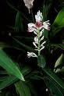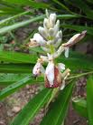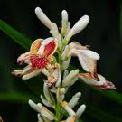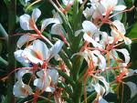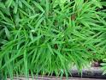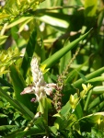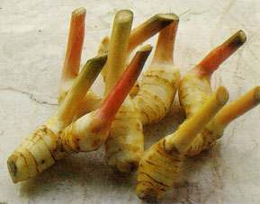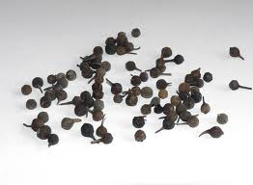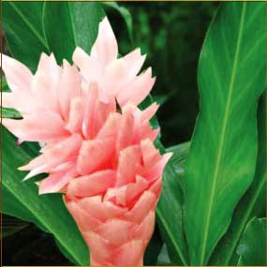
Alpinia calcarata (альпиния шпорцевая, расна) - многолетнее травянистое растение, произрастающее в Индии. Одна из разновидностей семейства диких имбирных. Является эффективным анальгетиком.
Применяется в Аюрведической медицине в противоревматических составах. Обладает всеми основными свойствами, присущими имбирным. Несет согревающий, противовоспалительный и стимулирующий эффект.
Стимулирует создание организмом новых здоровых клеток, уничтожая больные, а также злокачественные. В данном составе используются корневища растения.

Кедр гималайский - Cedrus deodara

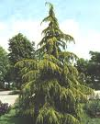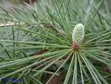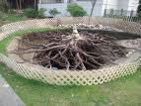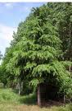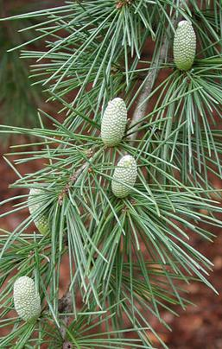

В природе встречается в северо-западных Гималаях, Афганистане. Он может достигать высоты в 50 метров (при трехметровой толще ствола) и возраста в 3000 лет. У взрослых экземпляров крона наверху плоская, со свисающими разветвлениями на горизонтально раскинутых ветвях. Характерны поникающие ветви. Молодые побеги опушенные. Хвоя светло-зеленая, с сизоватым оттенком, более длинная, чем у других видов (до 5 см), в пучках.
Шишки до 10 см, яйцевидно-продолговатые, в молодости голубоватые, позднее - красно-коричневые, менее выпуклые посередине, чем у кедра ливанского. Семена удлиненно-конусовидные заостренные, длиной 6-8 мм и 3-4 мм в диаметре, с широким длинным крылом.
Долговечная, быстро растущая порода. Лучше других видов кедра переносит затенение, предпочитает повышенную влажность воздуха и почвы, но не переносит застоя воды. К почвам малотребователен, мирится с наличием в ней извести. Переносит без повреждений понижение температуры до -25°С. Страдает от ветровала. Подвержен такому заболеванию, как хлороз из-за большого количества извести в почве. При нем хвоя окрашивается в желтый цвет, а растение отстает в росте.
Шишка кедра гималайского созревает в течение 1,5 лет. После созревания осыпается подобно пихтовой шишке. Семена этого вида сохраняют всхожесть только 4—5 месяцев, поэтому их нужно сеять в первую весну после сбора. Предпосевная обработка не требуется. Всхожесть семян - 70%.
Sassurea Lappa (корнеплод).
(санскр."Kushtam"- кушта, сассурея репейниковая, костус)
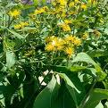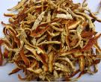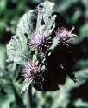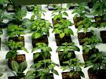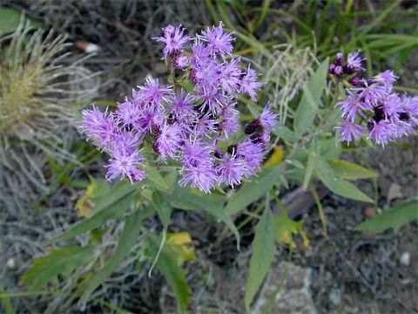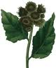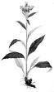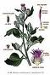

корни этого травянистого растения, произрастающего в Индии с древнейших времен применяются в Аюрведической медицине при некоторых видах заболеваний как ароматический стимулятор,
как афродизиак (усилитель полового влечения),
как репеллент (отпугивать насекомых), как фимиам (окуривающее средство),
а также для ароматизации деревянных изделий и их предохранения от насекомых - вредителей.
Целебной частью является корневище ратения, которое содержит эфирное масло. Богатое секвитерпеноидами, а также алкалоиды и инулин. Действующие вещества сассуреи расслабляют гладкую мускулатуру бронхов, мочевого и желчного пузыря, матки и кишечника.
Применяется в качестве спазмолитика и болеутоляющего средства.
Оказывает тормозящее действие на развитие стафилококков и стрептококков. Присутствующий в растении алкалоид резин оказывает тонизирующий эффект. Имеет сладкий и горький вкусы.
Сассурея нормализует Вата и Кафа доши.
При паровой дистилляции высушенных и растертых в порошок корней получают вязкое масло желтого цвета с очень приятным и прочным запахом, похожим на фиалку, ирис и ветиверу, которое называется костусовым маслом. Это масло используется в очень дорогих парфюмерных продуктах для создания теплой восточной тональности. Оно хорошо сочетается с сандалом, ветиверой, пачули, розой и фиалкой, придавая им особенный тон. Масло обладает очень стойким и сильным ароматом. Его нужно мизерное количество, а при передозировке запах становится очень тяжелым. Масло хорошего качества является малодоступным и очень дорогим.

